czwartek, 28 maja 2020 r. 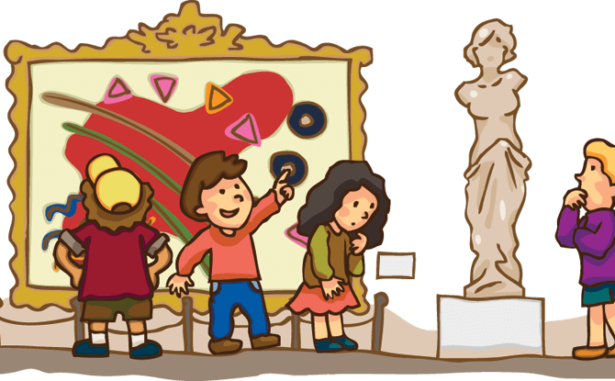
Temat: W muzeum
Dzisiaj na zajęciach sprawdzisz swoją wiedzę na temat sztuki poprzez samodzielne rozwiązywanie krzyżówki. Rozwiążesz zadanie z geometrii.
Po co ludzie gromadzą dzieła w muzeum?
Rozwiąż samodzielnie krzyżówkę w ćwiczeniach pol. –społ. str. 23, zad.1. W krzyżówce wykorzystaj informacje z podręcznika pol.-społ. str. 48-55. 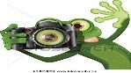
W książce Piszę wykonaj zadania na str. 72.
W książce Liczę rozwiąż zadanie 2,3 na str. 62-63.
Pozdrawiam Was, Bogumiła Szymczak

Religia
Szczęść Boże.

1.Modlitwa Zdrowaś Maryjo..

2. Przypomnijcie sobie na początek jakie święta religijne obchodziliśmy w tym roku. Najważniejsze z nich to były Święta Bożego Narodzenia oraz Wielkanoc .
W niedzielę obchodziliśmy uroczystość Wniebowstąpienia Pańskiego a 31 maja będziemy obchodzić Święto Zesłania Ducha Świętego. Rokrocznie przeżywamy te same święta, jednak jesteśmy starsi i coraz bardziej rozumiemy tajemnice naszej wiary. Cały rok, w którym przeżywamy rozmaite święta i okresy nazywamy rokiem liturgicznym, czyli kościelnym. Jeszcze pełniej będziecie przeżywać święta przyjmując Pana Jezusa do serca.

3. Otwórzcie ćwiczenia na stronie 113. wykonajcie ćwiczenie 1 oraz 2 ze strony 115. W ramce znajdziecie odpowiednie podpisy do ilustracji.

To wszystko na dzisiaj. Zadania nie odsyłacie.
Pozdrawiam serdecznie - katechetka Dorota K.

3.Dzisiaj wykonamy tylko zadanie 1 i 2 z ćwiczeń na stronie 113 i 114.

Zadanie Pani Marzeny
